MINISTERIO DE EDUCACIÓN

AUDITORIA INTERNA

CUA No.:112022

MINISTERIO DE EDUCACIÓN

ACTIVIDADES ADMINISTRATIVAS

Actividad administrativa de entrega y recepción de cargo de Director de la Dirección Departamental de Educación de Jutiapa

GUATEMALA, DICIEMBRE DE 2021

INDICE

INTRODUCCION | 1
OBJETIVOS | 1
ALCANCE DE LA ACTIVIDAD | 1
RESULTADOS DE LA ACTIVIDAD | 2
ANEXOS | 7
AUDITORÍA INTERNA MINISTERIO DE EDUCACIÓN

INTRODUCCION

De conformidad con el nombramiento de auditoría 112022-1-2021 de fecha 23 de noviembre de 2021; fui nombrado por la Licenciada Julia Victoria Monzón Pérez directora de la Dirección de Auditoria Interna, del Ministerio de Educación, para intervenir en la entrega y recepción de cargo de la Directora de la Dirección Departamental de Educación de Jutiapa.

OBJETIVOS

General

Establecer mediante la información entregada por los responsables, el estado o situación general de los aspectos administrativos relevantes y delimitar la responsabilidad del funcionario saliente y entrante.

Específicos

Determinar si como parte de sus funciones quedan pendientes asuntos de importancia, a los cuales es necesario darles seguimiento posteriormente.

Si todos los bienes y valores asignados al funcionario son entregados completos e íntegramente.

Que el responsable entregue conforme al formulario de control de traslado de información emitido por la Contraloría General de Cuentas.

Que presenten los formularios de cancelación de accesos asignados.

Que se realice el trámite de cancelación de firmas registradas como cuentadante y en otros en los cuales figure como responsable.

Constatar el cumplimiento de la entrega a la Subcontraloría de Calidad del Gasto Público de la Contraloría General de Cuentas, la certificación del acta suscrita y formulario mínimo de control de traslado de información.

ALCANCE DE LA ACTIVIDAD

De conformidad con el Acuerdo No. A-106-2019 emitido por el Contralor General de Cuentas de fecha 9 de diciembre de 2019 “Guía para la participación de las unidades de auditoría interna en el control financiero-administrativo, en la toma de posesión de las autoridades de las entidades y organismos de la administración central, descentralizadas autónomas y otros organismos del Estado”; y el uso del formulario de control y traslado de información de las autoridades salientes a las

MINISTERIO DE EDUCACIÓN Pág. 1
AUDITORÍA INTERNA MINISTERIO DE EDUCACIÓN

entrantes, se procedió a participar en la entrega y recepción del cargo de Director de la Dirección Departamental de Educación de Jutiapa.

RESULTADOS DE LA ACTIVIDAD

Los resultados del trabajo realizado se resumen a continuación:

De conformidad con el acuerdo ministerial No. DIREH-5063-2021 de fecha 19 de noviembre de 2021, por medio del cual fue nombrado el licenciado Héctor Augusto Sánchez Morales, para el cargo de director ejecutivo IV de la Dirección Departamental de Educación de Jutiapa, con fecha efectiva a partir del 22 de noviembre del 2021.

De conformidad con el acuerdo ministerial No. DIREH-4480-2021 de fecha 16 de septiembre de 2021, la licenciada Mirna Carolina Ramírez Paz, fue designada temporalmente a partir del día 20 de septiembre del 2021, para desempeñar las funciones propias del director de la Dirección Departamental de Educación de Jutiapa.

De conformidad a lo establecido en el Acuerdo No. A-106-2019, publicado en el Diario de Centro América, de fecha 17 de diciembre de 2019, en el cual se establece como obligatoria la observancia y aplicación por parte de la unidad de auditoría interna, el uso de la guía para la participación en el control financiero-administrativo, en la entrega y toma de posesión de las nuevas autoridades y el uso del formulario de control y traslado de información de las autoridades salientes a las entrantes.

En oficio No. 463-2021 de fecha 24 de noviembre de 2021, el coordinador de la sección financiera, trasladó copias de las tarjetas de responsabilidad de bienes inventariados números 1661, 1662 y 1663 de la directora saliente debidamente anuladas, quien hizo entrega de los bienes que fueron registrados en tarjetas de responsabilidad números 1676, 1677 y 1678 por la cantidad de Q. 192,599.39, los cuales fueron cargados al licenciado Héctor Augusto Sánchez Morales, director entrante y recibidos a entera conformidad.

En oficio No. DIDEDUC-JUT- No. 265-2021 de fecha 24 de noviembre de 2021, la asistente de dirección manifestó que no quedó ningún documento pendiente de trámite. Así mismo, mediante conocimiento No. 04-2021 de fecha 24 de noviembre de 2021, la licenciada Mirna Carolina Ramírez Paz, directora saliente procedió a realizar la entrega de 1 libro de actas y 1 libro de conocimientos autorizado por la Contraloría General de Cuentas, 2 juegos conteniendo 2 llaves cada uno, 1 sello personal de bolsillo, dos sellos redondos automáticos y un sello automático con el

MINISTERIO DE EDUCACIÓN Pág. 2
AUDITORÍA INTERNA MINISTERIO DE EDUCACIÓN

nombre completo y cargo de la directora saliente el cual se destruyó, lo antes indicado quedó bajo la responsabilidad de la M.Sc. Erika Morales asistente de dirección.

El encargado de la unidad servicios generales en detalle de vehículos reportó que el vehículo pick up Toyota Hilux placas O-0042BBG está en uso y fue entregado mediante tarjeta de responsabilidad al licenciado Héctor Augusto Sánchez Morales, director entrante.

En certificación de fecha 24 de noviembre de 2021, el infrascrito encargado de la unidad de servicios generales de la sección administrativa de la Dirección Departamental de Educación de Jutiapa, certificó que por no estar cargada la información personal en el sistema de telefonía no se puede realizar la acción de entrega de telefonía móvil, el cual tiene vigencia hasta 30 de noviembre de 2021, por tal razón, se compromete a realizar el traspaso cuando se pueda generar el formulario de asignación y entrega de teléfonos móviles.

El coordinador de la unidad de informática ingeniero Dick Douglas Salguero Girón, en oficio No. 029-2021, informó sobre la eliminación de usuario, de la directora saliente manifestando que no hubo necesidad de hacer deshabilitación de usuario -mramirez- o eliminación de sistemas, debido a que regresa a la Jefatura del Departamento de Fortalecimiento a la Comunidad Educativa.

El coordinador de la sección financiera licenciado Eduardo Saba Castillo Carias, en oficio No. SF-465-2021 de fecha 23 de noviembre de 2021, manifestó que no se maneja caja chica.

El coordinador de la sección de recursos humanos en funciones, licenciado Julio Luis Morales Castañeda, en oficio No. DIDEDUC-JUT-DAF-RRHH No. 440-2021 de fecha 24 de noviembre de 2021, trasladó certificación del libro de actas en donde a folio número 765 acta No. 29-2021 de fecha 22 de noviembre de 2021, quedó asentada la toma de posesión del licenciado Héctor Augusto Sánchez Morales, Director entrante.

Mediante oficio No. DIDEDUC-JUT-265-2021 la asistente de dirección presentó fotocopia de la constancia transitoria de inexistencia de reclamación de cargos, a nombre de Héctor Augusto Sánchez Morales con número de gestión: 601862, correlativo 147875.

Según oficio No. DDEJ-DAF-SA- No. 106-2021 de fecha 24 de noviembre de 2021, el coordinador de la sección administrativa, presentó disponibilidad de cupones de combustible, por un monto de Q. 78,200.00 integración y fecha de

MINISTERIO DE EDUCACIÓN Pág. 3
AUDITORÍA INTERNA MINISTERIO DE EDUCACIÓN

vencimiento se detalla en acta adjunta.

En cuanto a las formas oficiales y libros utilizados por la Contraloría General de Cuentas, en el acta adjunta se describen a detalle.

El coordinador de la sección financiera licenciado Eduardo Saba Castillo Carias, presentó conciliación bancaria de los fondos rotativos asignados a la Dirección Departamental de Educación de Jutiapa, al 31 de octubre de 2021, siendo la siguiente: saldo conciliado: Q. 82,455.42 y cheques en circulación: Q. 16,832.34. Así mismo, proporcionó estado de cuenta bancario de la cuenta No. 02-039-024830-9 a nombre del fondo rotativo interno DIDEDUC JUTIAPA y a la fecha de corte 22/11/2021, el saldo es Q. 86,621.55, que corresponde a la asignación del fondo rotativo de funcionamiento y de gratuidad de la Dirección Departamental de Educación de Jutiapa y consulta de movimiento de cuenta corriente de la cuenta No. 3184050121 a nombre de ingresos privativos operación escuela DIDEDUC Jutiapa, con saldo Q. 0.00 ambos documentos están firmados y sellados por personal de las agencias bancarias.

En oficio No. 464-2021 se solicitó al jefe de agencia del Banco Crédito Hipotecario Nacional, la anulación de firma de la cuenta No. 02-039-024830-9, de la licenciada Mirna Carolina Ramírez Paz, directora saliente.

El coordinador de la sección financiera licenciado Eduardo Saba Castillo Carias, en certificación No. 002/2021 de fecha 24 de noviembre de 2021, indicó que tuvo a la vista la documentación de soporte ejecutada en el año 2021 los cuales se encuentran totalmente firmados y sellados por el personal encargado de los procesos de ejecución, jefe administrativo financiero, encargada de análisis documental y coordinador financiero.

El coordinador de la sección financiera licenciado Eduardo Saba Castillo Carias, en oficio No. 463/2021 de fecha 24 de noviembre de 2021, manifestó que el último cheque firmado por la licenciada Mirna Carolina Ramírez Paz, directora saliente fue el No. 38109 por valor de Q. 300.00.

Mediante oficio No. 442-SF-2021 de fecha 3 de noviembre de 2021, se presentó a la Contraloría General de Cuentas, la caja fiscal de ingresos y egresos correspondiente al mes de octubre del año 2021.

El coordinador de la sección financiera en oficio No. 463/2021 de fecha 24 de noviembre de 2021, presentó el reporte R00807588 del sistema de contabilidad

MINISTERIO DE EDUCACIÓN Pág. 4
AUDITORÍA INTERNA MINISTERIO DE EDUCACIÓN

integrada gubernamental FIN-01 formulario resumen de inventario institucional, de la Dirección Departamental de Educación de Jutiapa, ascienden a la cantidad de: Q. 18,147,535.08.

El coordinador de la sección administrativa MA. Ronal Augusto Osorio Girón, presentó los documentos de los compromisos contractuales por arrendamiento de 4 bienes inmuebles por un monto anual de Q. 198,000.00, lo cual se describe en acta suscrita según detalle anexo.

En oficio No. asesoría jurídica DIDEDUC-JUT-207-2021, el licenciado Carlos Manuel García Marroquín, asesor jurídico, manifestó que si existen litigios, pasivos contingentes o procesos judiciales pendientes de resolver ante los órganos o tribunales correspondientes e informó que se llevan procesos de juicios ordinarios laborales por pago de sentencia judiciales y la situación actual de los procesos mencionados de ex trabajadores del estado, se han llevado a cabo en sus respectivas audiencias.

El coordinador de la sección de recursos humanos en funciones certificó que tuvo a la vista la nómina de personas generada del sistema integral de recursos humanos e-SIRH la cual se obtuvo del reporte 673 denominado nómina general de puestos correspondiente a la Dirección Departamental de Educación de Jutiapa, que suman 5,504 personas distribuidos en diversos renglones presupuestarios 011, 021, 021 y 031.

El licenciado Eduardo Saba Castillo Carias, coordinador de la sección financiera, en oficio No. 463/2021, de fecha 24 de noviembre de 2021, informó que la Dirección Departamental de Educación de Jutiapa, no tiene ninguna deuda de años anteriores.

El licenciado Eduardo Saba Castillo Carias, coordinador de la sección financiera, en oficio No. 468-2021 de fecha 25 de noviembre de 2021, solicitó al jefe administrativo departamental a.i. de la Contraloría General de Cuentas Delegación de Jutiapa, actualización del registro de personas responsables de cuentadancia D2-75.

El coordinador de la sección administrativa MA. Ronal Augusto Osorio Girón, presentó el reporte de existencia de materiales y suministros del almacén que ascienden a la cantidad de Q. 195,592.19.

Según copia certificada del acta No. 29-2021 de fecha 22 de noviembre del año 2021, consta la toma de posesión del licenciado Héctor Augusto Sánchez Morales y se le indicó que debe presentar declaración jurada patrimonial ante la Dirección

MINISTERIO DE EDUCACIÓN Pág. 5
AUDITORÍA INTERNA MINISTERIO DE EDUCACIÓN

de Probidad de la Contraloría General de Cuentas, en un plazo de 30 días a partir de la toma de posesión.

La presencia de la Dirección de Auditoría Interna en el acto de entrega y recepción de cargo de director de la Dirección Departamental de Educación de Jutiapa, no prejuzga exactitud de saldos y cifras consignadas, en virtud que las mismas son responsabilidad de la Dirección Departamental de Educación de Jutiapa quien trasladó la información por lo que queda sujeta a revisiones posteriores por parte de la Dirección de Auditoría Interna del Ministerio de Educación o de la Contraloría General de Cuentas.

Los puntos anteriores, quedaron descritos con mayor detalle en el acta No. DIDAI-006-2021 de fecha de inicio 23 de noviembre y finalización 26 de noviembre de 2021, según folios del No.12129 al No.12134, del libro de actas con registro No. L2 39291 autorizado por Contraloría General de Cuentas con fecha 21 de junio de 2017, así mismo fueron presentados al subcontralor de calidad del gasto público de la Contraloría General de Cuentas mediante oficio No. 053-2021 con fecha 29 de noviembre del 2021, fotocopia certificada del acta en referencia así como el formulario de control de traslado de información de la entrega y recepción de cargo, en cumplimiento a lo establecido en la normativa legal vigente. (ver

anexos 1, 2 y 3).

FRANCISCO ADOLFO SALGUERO SALGUERO Auditor

JORGE ALVARO SALAZAR PINEDA

Supervisor

MILDRED LORENA FUENTES DE LEON Sub Director

JULIA VICTORIA MONZON PEREZ

Director

MINISTERIO DE EDUCACIÓN Pág. 6

AUDITORÍA INTERNA MINISTERIO DE EDUCACIÓN

ANEXOS

Anexo 1
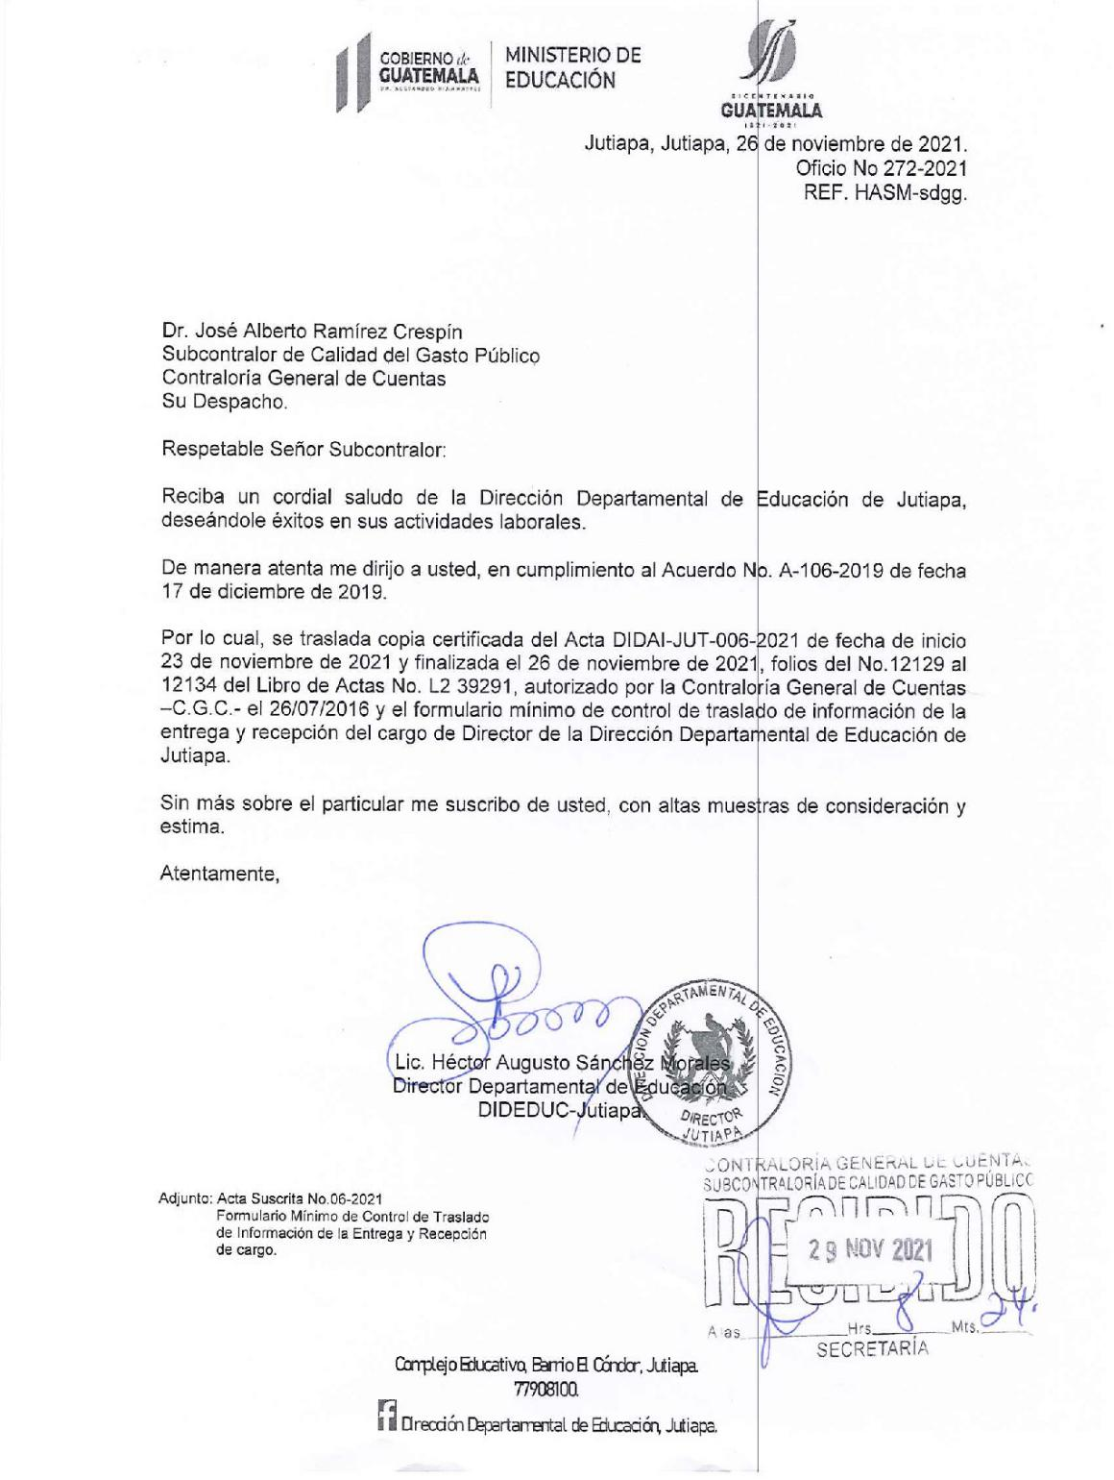

MINISTERIO DE EDUCACIÓN Pág. 7
AUDITORÍA INTERNA MINISTERIO DE EDUCACIÓN

Anexo 2


MINISTERIO DE EDUCACIÓN Pág. 8
AUDITORÍA INTERNA MINISTERIO DE EDUCACIÓN

.


MINISTERIO DE EDUCACIÓN Pág. 9
AUDITORÍA INTERNA MINISTERIO DE EDUCACIÓN

.
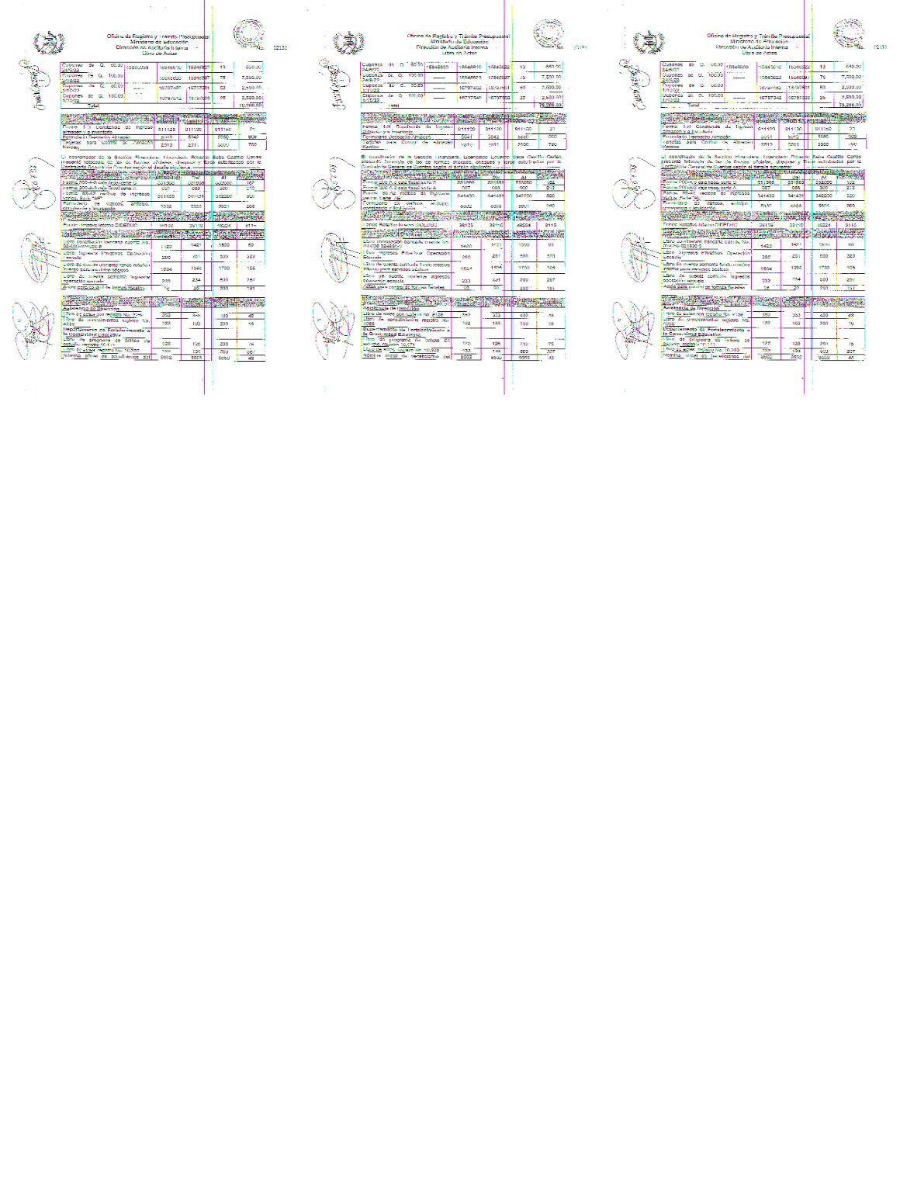

MINISTERIO DE EDUCACIÓN Pág. 10
AUDITORÍA INTERNA MINISTERIO DE EDUCACIÓN

.


MINISTERIO DE EDUCACIÓN Pág. 11
AUDITORÍA INTERNA MINISTERIO DE EDUCACIÓN

.


MINISTERIO DE EDUCACIÓN Pág. 12
AUDITORÍA INTERNA MINISTERIO DE EDUCACIÓN

.


MINISTERIO DE EDUCACIÓN Pág. 13
AUDITORÍA INTERNA MINISTERIO DE EDUCACIÓN

.
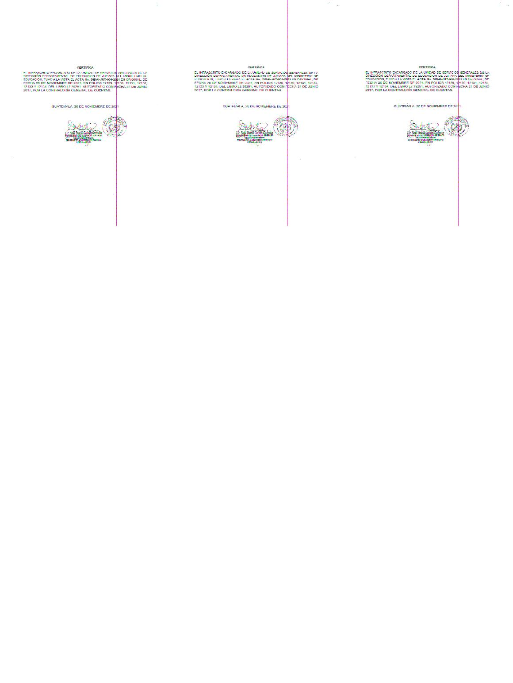

MINISTERIO DE EDUCACIÓN Pág. 14
AUDITORÍA INTERNA MINISTERIO DE EDUCACIÓN

Anexo 3


MINISTERIO DE EDUCACIÓN Pág. 15
AUDITORÍA INTERNA MINISTERIO DE EDUCACIÓN

.


MINISTERIO DE EDUCACIÓN Pág. 16
AUDITORÍA INTERNA MINISTERIO DE EDUCACIÓN

.


MINISTERIO DE EDUCACIÓN Pág. 17

